

МИНИСТЕРСТВО ОБРАЗОВАНИЯ И НАУКИ РЕСПУБЛИКИ ДАГЕСТАН МУНИЦИПАЛЬНОЕ КАЗЕННОЕ ОБЩЕОБРАЗОВАТЕЛЬНОЕ УЧРЕЖДЕНИЕ **«НИЖНЕКАЗАНИЩЕНСКАЯ СРЕДНЯЯ ОБЩЕОБРАЗОВАТЕЛЬНАЯ ШКОЛА №4 им. М.ХАНГИШИЕВА»** РЕСПУБЛИКА ДАГЕСТАН БУЙНАКСКИЙ РАЙОН,С.НИЖНЕЕ-КАЗАНИЩЕ 368205

____________________________________________________________________________________________

**Отчет**

**об участии в онлайн уроках МКОУ «Нижнеказанищенская СОШ №4»**

**с сентября по октябрь 2018г.**

|  |  |  |  |
| --- | --- | --- | --- |
|  | | | |
| Образовательная организация | Дата просмотра и тема онлайн-урока | Ответственное лицо  (ф.и.о., должность, моб.тел.) |
| МКОУ «Нижнеказанищенская СОШ №4» | «Все про кредит или четыре правила, которые помогут достичь цели» 19.09.2018г. | Зам. по УВР и учитель русского языка и лит-ры Вайланматова М.К. |
| МКОУ «Нижнеказанищенская СОШ №4» | «Вклады: как сохранить и приумножить.» 21.09.2018г. | Учитель истории и общества Магомедова М.М.  89280607056 |
| МКОУ «Нижнеказанищенская СОШ №4» | «Азбука страхования и пять важных советов, которые помогут» | Учитель технологии Яхьяева З.Н. |
| МКОУ «Нижнеказанищенская СОШ №4» | «С деньгами на ты» или Зачем быть финансово грамотным?  03.10.2018г. | Зам по ВР и учитель нач/кл. Гусейнова С.Ш. |
| МКОУ «Нижнеказанищенская СОШ №4» | «Личный финансовый план. Путь к достижению цели» 12.10.2018г. | Учитель информатики Гаджиева Н.И. |
| МКОУ «Нижнеказанищенская СОШ №4» | «Пять простых правил, чтобы не иметь проблем с долгами» 26.10.2018г. | Учитель географии Султанова У.Ш. |
|  |  |  |

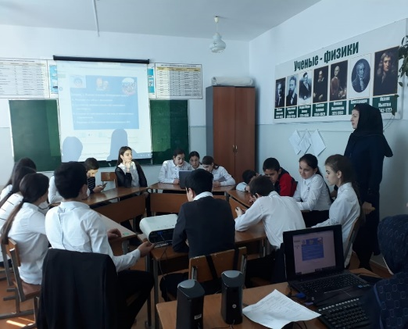

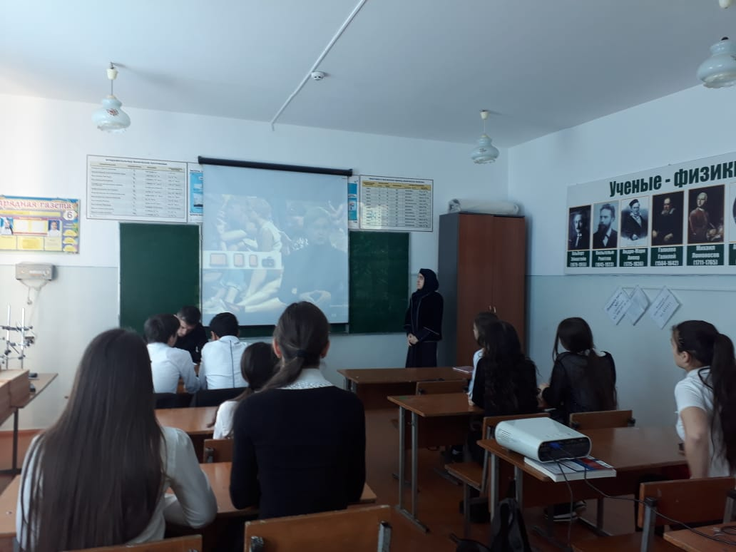

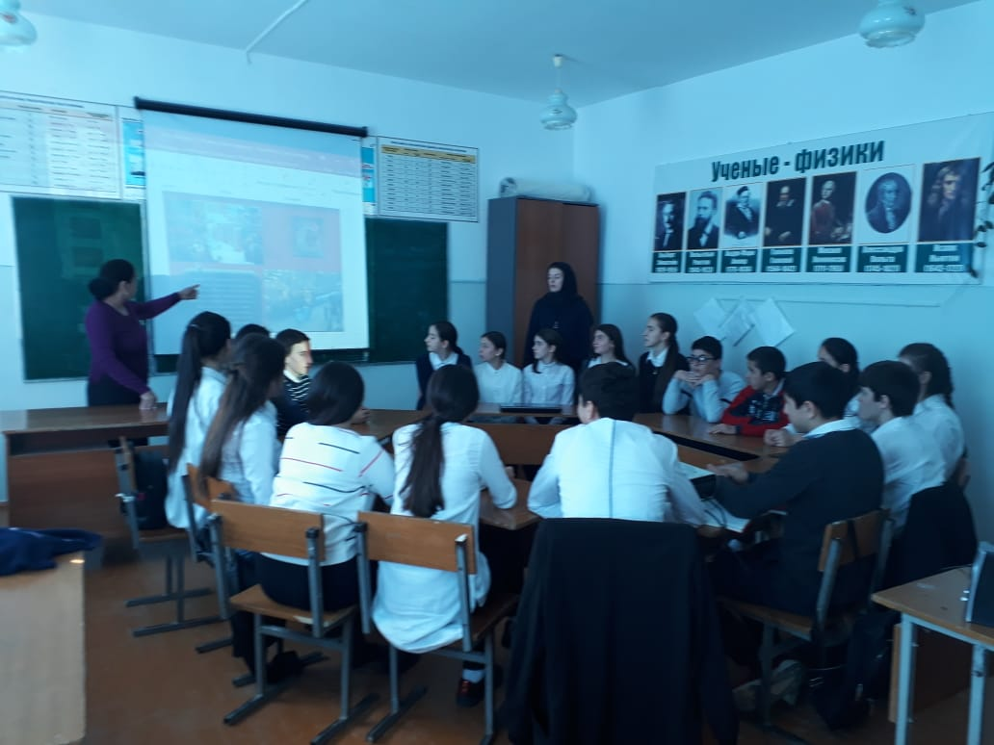

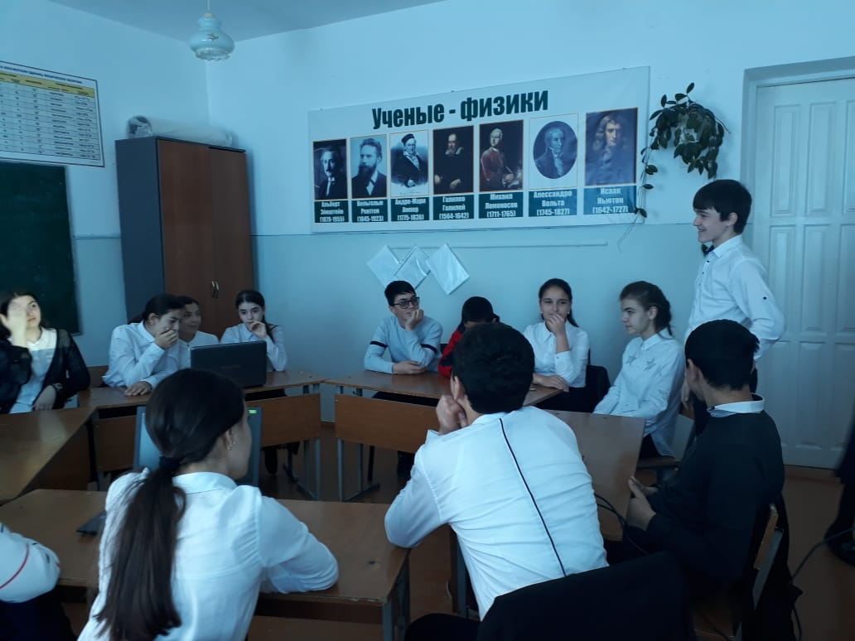

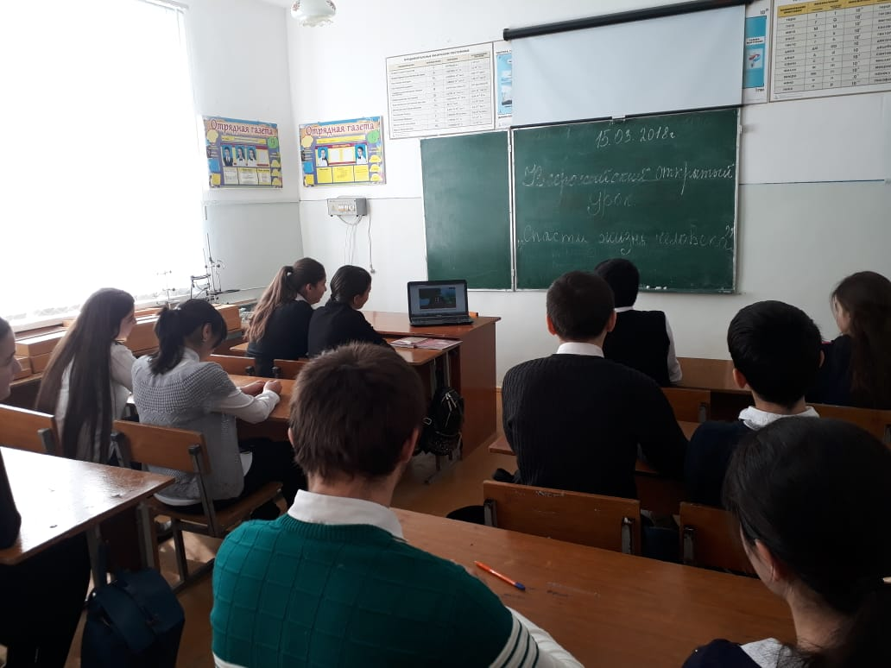

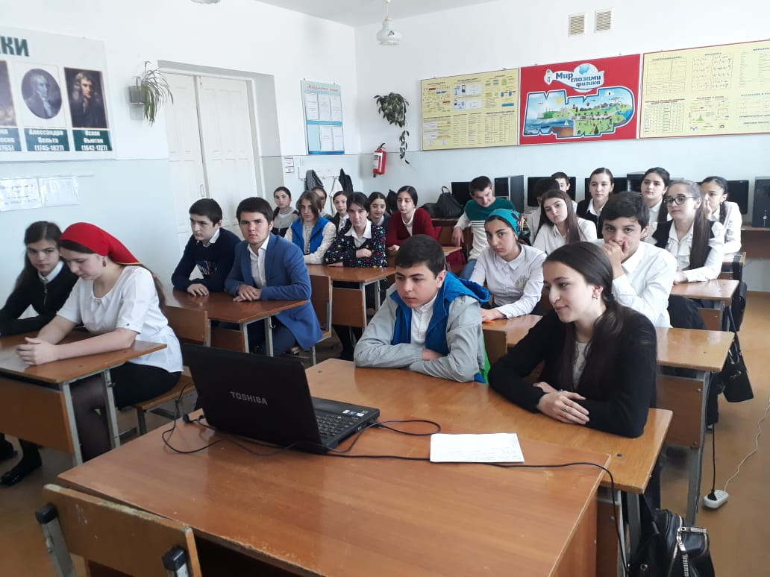

**Директор школы Абдуллатипова З.И.**